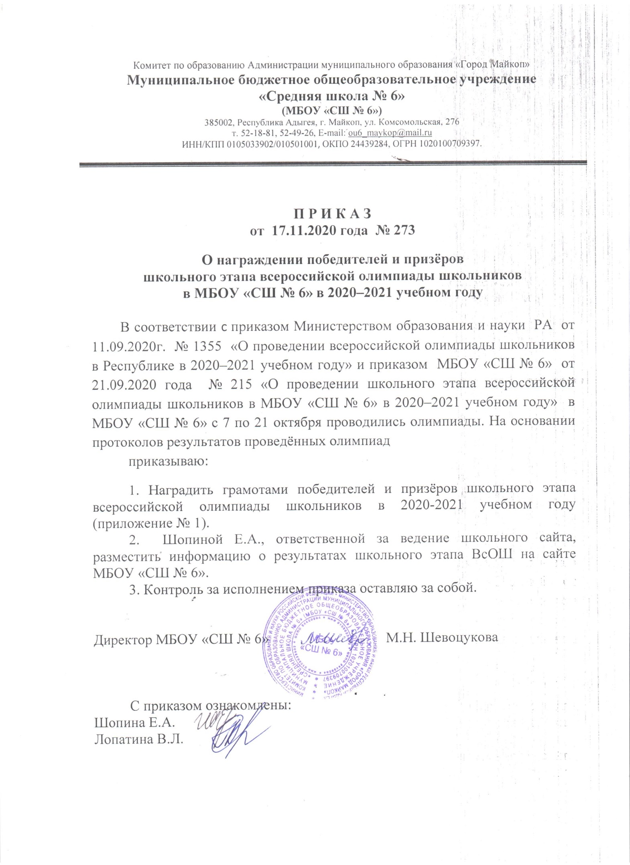

Приложение № 1 к приказу
по МБОУ «СШ № 6»
№ 273 от 17.11.2020г.
Список победителей и призёров
школьного этапа ВсОШ в 2020-2021 учебном году

Победители

№ п/п | Ф.И. участника | Класс | Предмет
1 | Пичурина Варвара | 4 | Русский язык
2 | Рыбакова Светлана | 4 | Русский язык
3 | Дубовик Геннадий | 4 | Русский язык
4 | Гокжаев Илья | 6 | Английский язык
5 | Молчанова Наталья | 5 | Биология
6 | Авшар Лейла | 5 | Биология
7 | Гокжаев Илья | 6 | Биология
8 | Ахматова Анна | 7 | Биология
9 | Привалова Софья | 7 | Биология
10 | Гокжаев Илья | 6 | Обществознание
11 | Дубовик Геннадий | 4 | Математика
12 | Головатенко Валерия | 5 | Математика
13 | Гокжаев Илья | 6 | Литература
14 | Молчанова Наталья | 5 | Физическая культура
15 | Бабенко Лоида | 6 | Физическая культура
16 | Богус Изабелла | 6 | Физическая культура
17 | Метелин Александр | 8 | Физическая культура
18 | Заевский Анрей | 9 | Физическая культура
19 | Сухинин Дмитрий | 9 | Физическая культура

Призёры

№ п/п | Ф.И. участника | Класс | Предмет
1 | Киздермишова Диана | 6 | Технология
2 | Колядина Виктория | 6 | Технология
3 | Берзегов Адам | 5 | История
4 | Псеунов Тимур | 5 | История
5 | Петраков Кирилл | 5 | История
6 | Антоненко Валерия | 5 | История
7 | Подковырин Егор | 4 | Русский язык
8 | Таран Алексей | 4 | Русский язык
9 | Троневский Александр | 4 | Русский язык
10 | Каминский Артём | 4 | Русский язык
11 | Лиманский Рауль | 4 | Русский язык
12 | Тигеева Елизавета | 4 | Русский язык
13 | Зайцев Антон | 4 | Русский язык
14 | Фомиченко Даниил | 4 | Русский язык
15 | Мугу Эльдар | 4 | Русский язык
16 | Зацепилин Денис | 4 | Русский язык
17 | Никулин Даниил | 4 | Русский язык
18 | Лугова Светлана | 4 | Русский язык
19 | Залозная Кристина | 6 | Русский язык
20 | Гокжаев Илья | 6 | Русский язык
21 | Бородавкин Тимофей | 5 | Английский язык
22 | Копыльцова Полина | 5 | Английский язык
23 | Романова Полина | 6 | Английский язык
24 | Коцев Даниил | 6 | Английский язык
25 | Киздермишова Диана | 6 | Английский язык
26 | Аутлева Амина | 7 | Английский язык
27 | Ахматова Анна | 7 | Английский язык
28 | Гридина Жанна | 7 | Английский язык
29 | Привалова Софья | 7 | Английский язык
30 | Хайлов Владислав | 7 | Английский язык
31 | Богус Каплан | 7 | Английский язык
32 | Коваленко Варвара | 5 | Биология
33 | Залозный Евгений | 5 | Биология
34 | Бабенко Вирсавия | 6 | Обществознание
35 | Коцев Даниил | 6 | Обществознание
36 | Лохматов Вячеслав | 9 | Обществознание
37 | Извеков Михаил | 8 | География
38 | Кулыгина Оливия | 9 | География
39 | Киздермишев Джамбулат | 9 | География
40 | Кривошеева Валерия | 4 | Математика
41 | Зайцев Антон | 4 | Математика
42 | Зацепилин Денис | 4 | Математика
43 | Лиманский Рауль | 4 | Математика
44 | Каминский Артём | 4 | Математика
45 | Фомиченко Даниил | 4 | Математика
46 | Савельева Светлана | 6 | Литература
47 | Головатенко Валерия | 5 | Литература
48 | Авшар Лейла | 5 | Физическая культура
49 | Антоненко Валерия | 5 | Физическая культура
50 | Бабенко Полина | 5 | Физическая культура
51 | Берзегов Адам | 5 | Физическая культура
52 | Власова Елизавета | 5 | Физическая культура
53 | Нартов Глеб | 5 | Физическая культура
54 | Тупцоков Салим | 5 | Физическая культура
55 | Иванченко Иван | 6 | Физическая культура
56 | Котиков Максим | 6 | Физическая культура
57 | Коцев Даниил | 6 | Физическая культура
58 | Курмалиев Арсен | 6 | Физическая культура
59 | Кривошеева Эмилия | 8 | Физическая культура
60 | Самсонова Ангелина | 8 | Физическая культура
61 | Головчанский Дмитрий | 8 | Физическая культура
62 | Головачев Артем | 9 | Физическая культура
63 | Дульский Владислав | 9 | Физическая культура
64 | Зяблова Юлия | 9 | Физическая культура
65 | Кулыгина Оливия | 9 | Физическая культура
66 | Сейтасанов Ролан | 9 | Физическая культура
67 | Молошников Ермак | 9 | Физическая культура
68 | Богомолова Валерия | 9 | Физическая культура

